Примеры некоторых заданий, применяемых в реализации данной технологии
«Бусы и шкатулочка»
Кисти рук прижаты друг к другу «лодочкой». Внутри находится нитка бус.
«Жили-были бусы в шкатулочке. Шкатулочка была крепко закрыта, её можно было потрясти и услышать, звук. На что он похож?» Ответы.
Шкатулочка открывается, бусы появляются...
Бусы, бусы, покажитесь, красотою похвалитесь!
А теперь опять сложитесь
И тихонько спать ложитесь.
Одна ладонь поднимается, как будто открывается крышка шкатулки.
Подняв бусы медленно и аккуратно двумя пальцами одной руки, снова сложить их в другую руку, прикрыв сверху ладонью.
Затем повторить упражнение, поменяв положение рук.
«Дорожка»
Бусы в кучку соберём
И ладошками сгребём,
Пальчиками их поманим-
«Дорожку» длинную растянем.
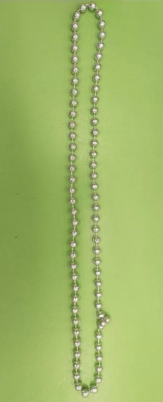
«Улитка»
Вот из бус дорожка.
Край прижмём ладошкой.
Крутим мы ладонь - и нитка
Превращается в «улитку»!
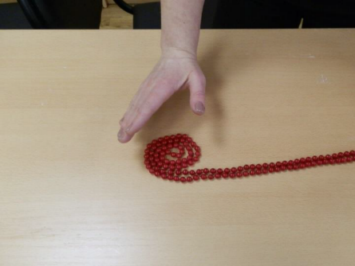
«Кочка, горочка, гора»
Жила-была дорожка, ровная дорожка.
Пальчик, пальчик, помогай,
В серединочку вставай.
Ты вверх бусы потяни
И на горку посмотри.
Пальчик, пальчик, не скучай,
Горку выше поднимай!
Кочка, горочка, гора –
Вот так славная игра!
«Тарелка, лодочка, квадрат»
Вновь выпрямляется дорожка,
Вниз потянем мы немножко.
Хороша тарелка наша.
Тянем, тянем – лодка здесь.
А потянем ещё дальше
И уже квадратик здесь.»
Повторяем: «Дорожка, тарелка, лодочка, квадрат,
Получилось здорово, каждый очень рад!»
«Тучка»
Снова «дорожка»,
Лежит и молчит.
Две «ямки», две «горки»,
И «тучка» летит!
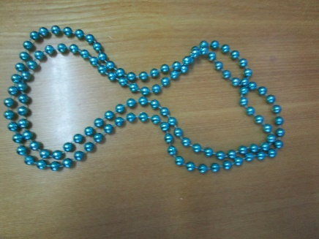
«Птичка»
Пальчик указательный
«Дорожку» оживит.
«Птичка» машет крыльями, по небу летит!
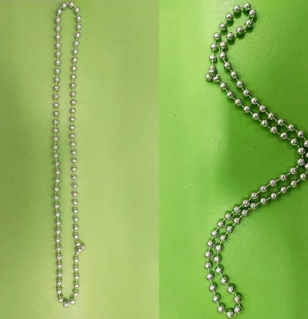
«Цветочек»
Выложим мы вновь «дорожку»,
Потянем в стороны немножко-
И вот мы сделаем кружочек,
А превратим его в «цветочек»!
